**Презентация лабораторной работы №1**

***Российский Университет Дружбы Народов***  
***Факульткт Физико-Математических и Естественных Наук***

***Дисциплина:*** Операционные системы

***Работу выполнял:*** **Акуленко Максим Андреевич**

С/б: 1032200540  
НКНбд-01-20

**Основная задача**, которую мне нужно сделать

Установить виртуальную машину, установить на нее ОС Linux, настроить ОС для дальнейшей работы

Основной раздел разделен на следующие несколько разделов:

* Скачать виртуальную машину.
* Создать виртуальную машину.
* Настроить виртуальную машину.
* настройки минимально необходимых для дальнейшей работы сервисов.

**Выполнение работы:**

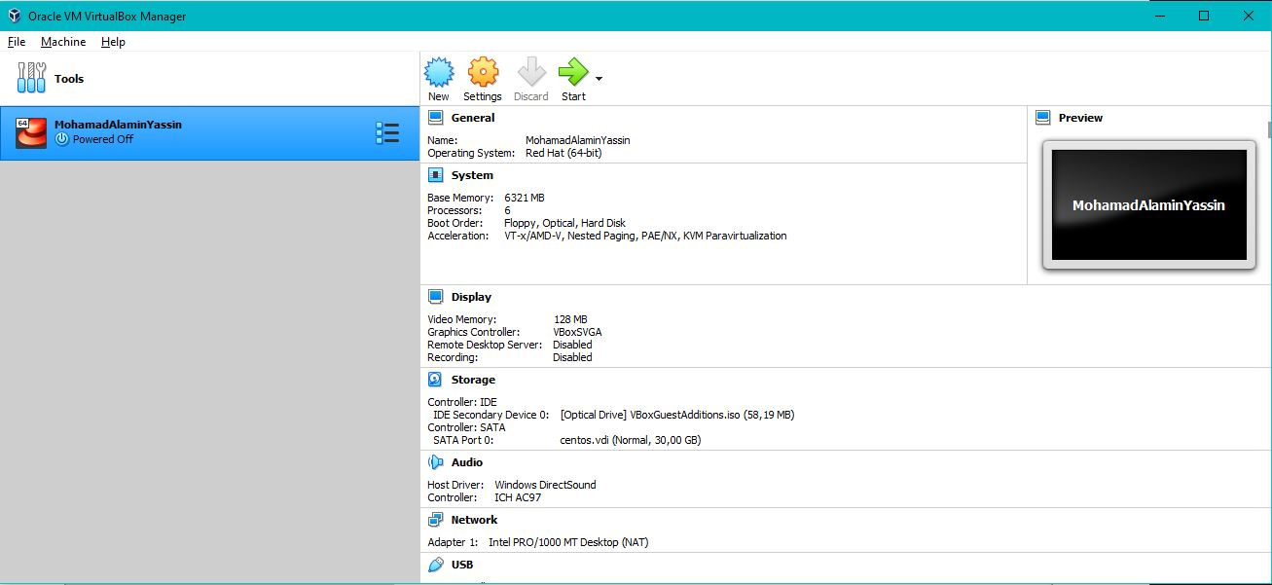

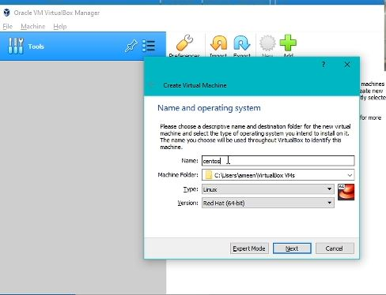

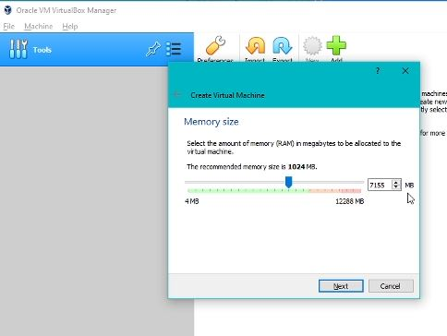

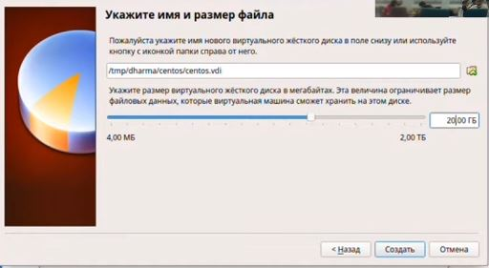

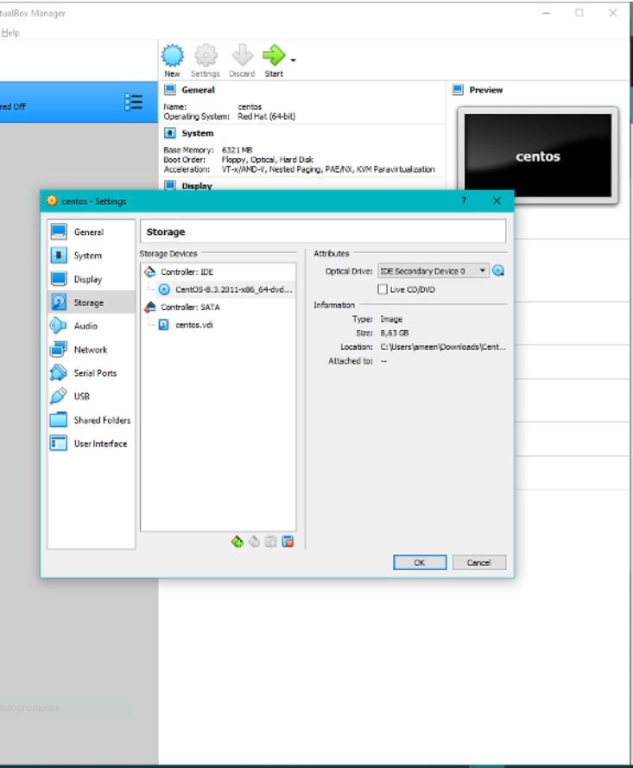

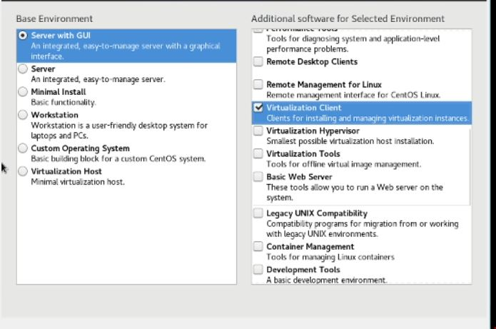

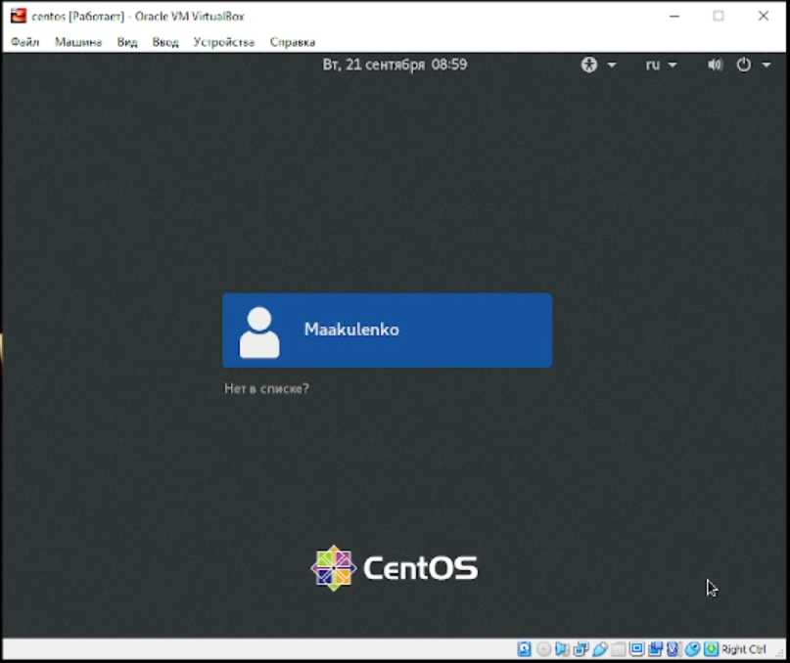

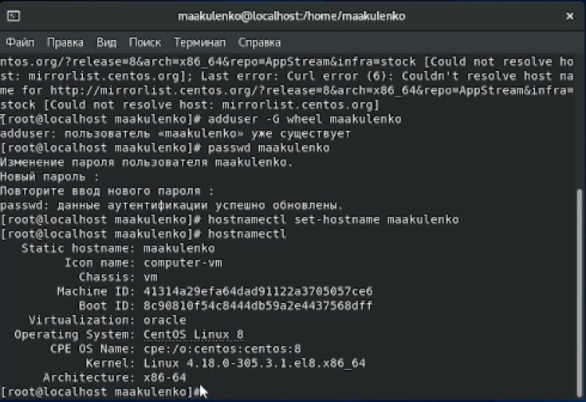

# Вывод

Я выучил, как устанавливать настройки и как устанавливать системы на виртуальной машине, как входить и выходить с устройства.